Python导论第一次作业
姓名：陶熔墅
学号：201718013727073
- 作业要求
- 选择一种 Python IDE，下载 Python 3.x 并安装。
- 使用交互式命令方式和文件方式，在屏幕输出“We’ll study Python programming.”。提交屏幕截图。
- 编程实现
本作业操作系统为Linux Deepin, 代码编辑器为Vim，Python版本为Anaconda3中的Python3.6.4，通过在Terminal中调用Python命令来运行本次作业的代码文件homework01.py；并且通过在Terminal中直接调用Python来打开其交互界面，并通过代码达到作业要求。作业实现屏幕截图如下。
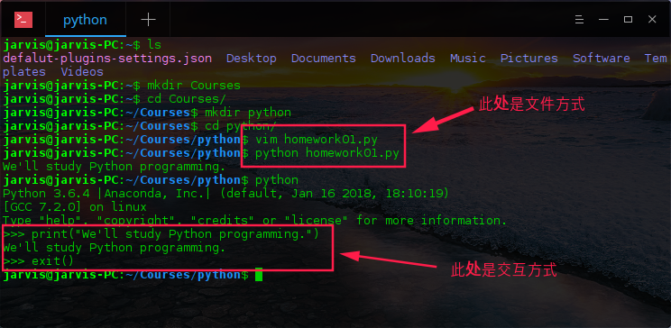
- 代码附录
Homework01.py：
print(“We’ll study Python programming.”)

